CONTRATO

AGREEMENT

Entre as partes, adiante discriminadas como hospedeiro e hospede, é reciprocamente e de boa-fé celebrado, o presente contrato, que dado a sua natureza especifica, é regulado pelas normas constantes no código civil, renunciando expressamente as partes neste acto o enquadramento do presente contrato ao Novo Regime de Arrendamento Urbano ou a qualquer regime semelhante, que se rege sob as condições e clausulas seguintes, mas não limitado, aos termos e condições das cláusulas seguintes. A relação contratual e a vigência dos direitos e deveres inerentes a esta, inicia-se na data de recepção do pagamento da reserva e termina na data de saída do locado.
Between the parties, listed below as host and guest, this contract is mutually and in good faith agreed, which, given its specific nature, is governed by the rules contained in the civil code, the parties expressly waiving the framework of this contract to the New Urban Lease Regime or any similar regime, which is governed by the following conditions and clauses, but not limited to the terms and conditions of the following clauses. The contract established, and its rights and duties, begin with the deposit payment confirmation and end with the vacancy of the room.
- Informação sobre Hospede - Guest Information

Quarto/Piso  Room/Floor |  | Termo  Term |  |  |  | Check In |  |  |  | Check Out
Nome  Name |  |  |  | ID  NIF |  |  |  |  |  | País  Country
Morada/Address |  |  |  | Email |  |  |  |  |  | Tlm
Estudante Student | Trabalhor / Estagiário  Worker / Trainee |  |  | Instituição / Empresa  School / Company
Banco Bank  IBAN+ BIC |  |  |  |  |  |  |  | SOS number
Valor mensal  Monthly cost |  | Single Duplo | Depósito  Deposit |  |  | DEPÓSITO DEPOSIT  Pago Deduzido Devolvido NC
Data Date | Observações Observations |  |  |  |  |  |  |  |  | LXPOD | Hospede Guest

- Hospedeiro - Host
Nome Name MAGELLIMO LDA NIPC 513 669 639
Sede Headquarters Travessa do Abarracamento de Peniche nº18 rch, 1200-229, Lisboa - Portugal ● info@lxpod.pt
Banco BPI IBAN PT50-0010-0000-5716-5950-0018-7 BIC/SWIFT BBPIPTPL

- Propriedade & Finalidade - Property & Purpose

Morada Travessa do Colégio nº 4, Lisboa, Portugal

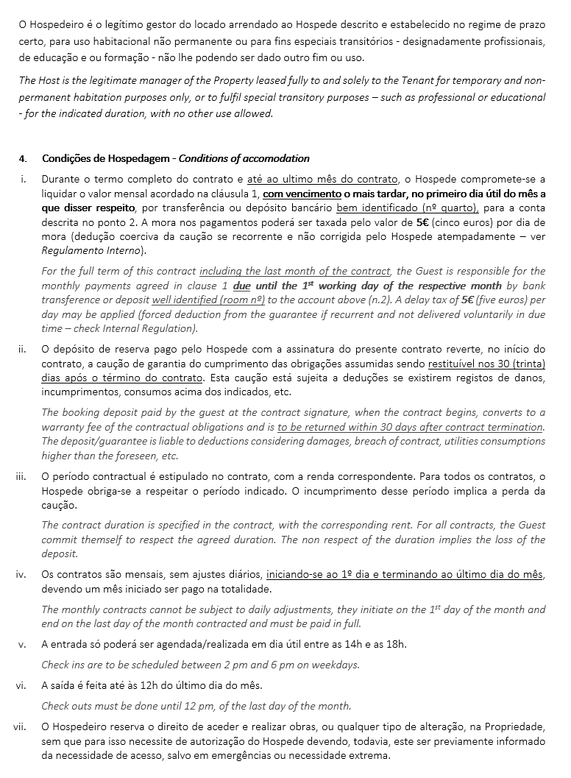
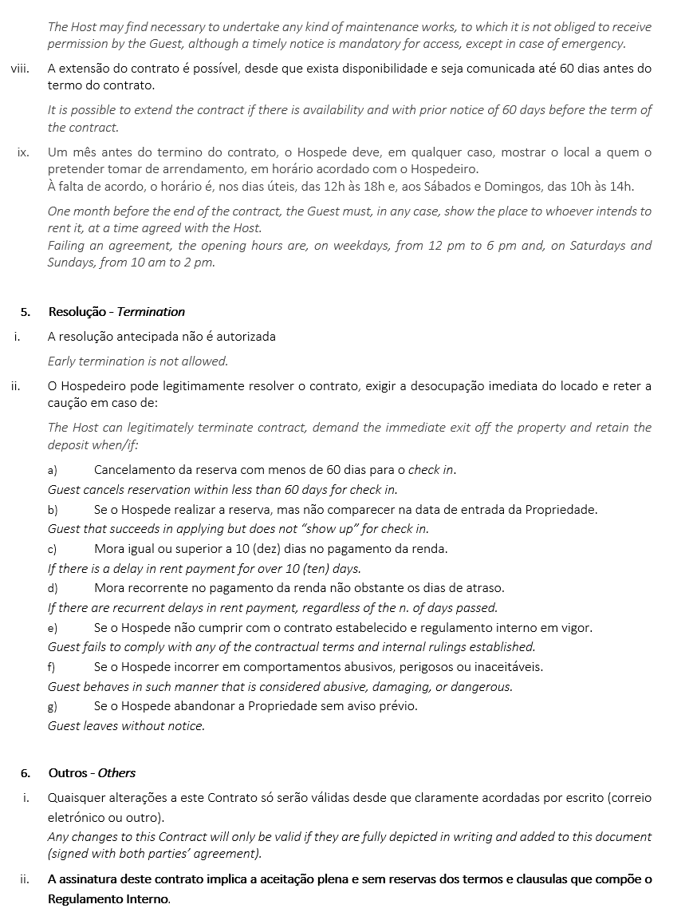

The signature of this contract binds the tenant to fully accept the terms and conditions of the Internal Ruling.

Contrato feito em duplicado, para posse de cada parte.
This Contract is done in two exemplars and each party given a copy.

Lisboa, ___/___/2026

LXPOD |  | Hospede Guest

